Anexo 01 _ “MEIO AMBIENTE, SUSTENTABILIDADE E CIDADANIA”

PROJETO INTERDISCIPLINAR

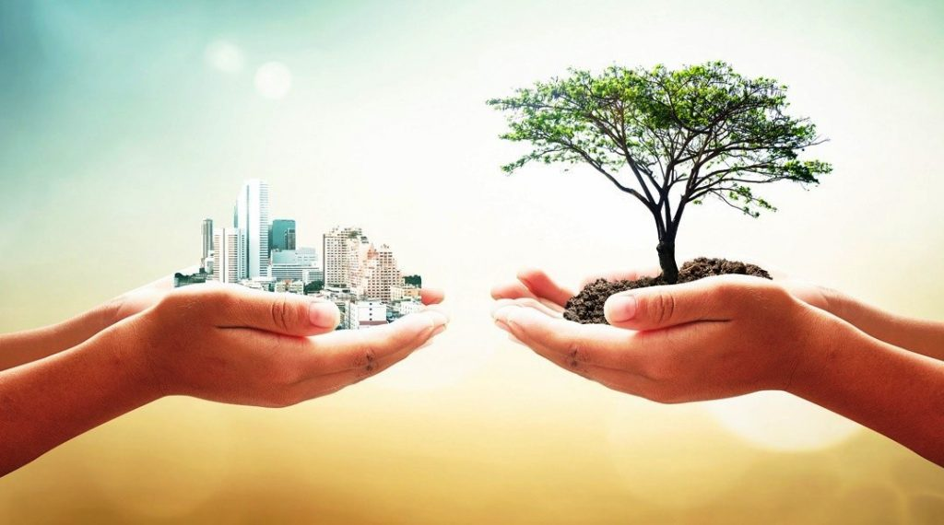

“MEIO AMBIENTE, SUSTENTABILIDADE E CIDADANIA”

Elaboração: Corpo docente da E.E.E. F e M Prof. Eduardo Lima e silva
Coordenação: Profº Roberto Borges / Profª Judite Lina dos Anjos
Colaboração: Prof.ª Grasiele Geusemin (Diretora)
Prof.ª Yara Gabriela de Carvalho Fernandes(Vice-diretora)
Prof.ª Francisca Valcineide Ferreira Moura ( Supervisora )

PORTO VELHO/RO
2019

PÚBLICO ALVO
Estudantes do 6º ao 9º ano do Ensino Fundamental, docentes e a comunidade escolar da Escola Estadual de Ensino Fundamental e Médio Prof. Eduardo Lima Silva.
PERÍODO
O projeto terá sua culminância na primeira semana do mês de junho nos dias 04,05 e 06 de junho de 2019.
JUSTIFICATIVA
As questões lixo, reciclagem, sustentabilidade, poluição da água e do ar, degradações, mudanças climáticas, extinção das espécies, conservação, dentre outros fatores ambientais vêm sendo considerados cada vez mais urgentes e importantes na sociedade, pois o futuro da humanidade depende da relação estabelecida entre a natureza e o uso, pelo homem, dos recursos naturais disponíveis.
O presente projeto será abordado à necessidade de conscientização com a finalidade que os educandos da escola e toda a comunidade escolar façam uma reflexão e uma mudança sobre os valores e atitudes para que os alunos vivenciem isso em seu cotidiano. Para tanto será utilizada uma metodologia interdisciplinar voltada a atingir os objetivos propostos e consequentemente não só os discentes, mas também os docentes serão avaliados durante todo o processo de desenvolvimento deste projeto.
De modo geral é a ação humana que de forma irracional vem a transformar e acelerar os problemas cada vez mais graves dentro do contexto ambiental tornando o nosso planeta em um local perigoso para a vida de um modo geral.
Todos os seres da natureza dependem do meio ambiente para viver. Logo os bens da Terra são patrimônio de toda a humanidade. Seu uso deve estar sujeito a regras de respeito às condições básicas da vida em sociedade e dentre elas a qualidade de vida dos que dependem desses bens.
O convívio escolar será um fator determinante para a aprendizagem de valores e atitudes. Considerando a escola como um dos ambientes mais imediatos do aluno, relação a elas se darão a partir do próprio cotidiano da vida escolar dos alunos. (PCN’s, 2001).
Como professores (as), precisamos capacitar nossos alunos a fazer a devida leitura do mundo em que estamos todos inseridos. Após terem as ferramentas conceituais necessárias para fazerem esta leitura, os estudantes da Escola Heitor Villa-Lobos poderão tomar uma posição sobre as questões relacionadas ao Meio Ambiente, e a partir dessa posição, agir como cidadãos e cidadãs para mudarem o que julgarem que está errado. Acreditamos que, urgentemente, a Escola deve impulsionar esta mudança.
.
OBJETIVO GERAL
- Sensibilizar os alunos para serem cidadãos conscientes, aptos para decidirem e atuarem na realidade socioambiental de um modo comprometido com a vida, com o bem estar de cada um e da sociedade por meio de atitudes e cuidados com o meio ambiente através da reutilização, reciclagem e redução do lixo.

OBJETIVOS ESPECÍFICOS:

- Perceber que o lixo pode ser uma fonte importante de recurso financeiro por meio da reciclagem.
- Conscientizar sobre a importância da água para manter a vida no planteta, além de buscar meios para economizar e usá-las racionalmente.
- Alertar para a cultura imposta pela indústria, que levam jovens e crianças a uma atitude consumistas e supérflua, contribuindo para o aumento do lixo e a degradação do meio ambiente.
- Compreender que por meio de ações sustentáveis é possível garantir uma qualidade de vida satisfatória e saudável, evitando desastres ambientais e a proliferação de doenças.

METODOLOGIA
Serão trabalhadas atividades que venham possibilitar o desenvolvimento da sensibilidade e do senso crítico dos alunos objetivando de modo que haja uma mudança de atitude.
A sensibilização do educando deverá ser conseguida por uma relação prazerosa dele com o processo. Assim sendo, destaca-se na educação ambiental a importância do aspecto lúdico e criativo das atividades e procedimentos utilizados para envolver completamente o aluno, ou seja, abarcar tanto o seu lado racional como o emocional – o que deve ser considerado em um plano de ação.
Gincana do Meio Ambiente: durante 03 dias, 04,05 e 06 de junho de 2019. As turmas ficarão envolvidas em diversas tarefas relacionadas ao Meio Ambiente. A turma que conseguir cumprir todas as tarefas e mostrar maior espírito de equipe ganhará 2,0 pontos dentro da média, considerando o critérios de avaliação (Atividade extra-classe).

AÇÕES POR DISCIPLINA
Português
- Leituras diferenciadas: textos, notícias, poemas, letras de músicas, procurar em jornais notícias que mostrem problemas ambientais e desenvolver uma atividade de reflexão com a classe.
- Elaborar paródias;
- Elaborar cartazes para serem expostos nas dependências da escola;
- Produção de textos sobre o tema: Reciclagem e Conservação.
Ciências
- Atividades em grupo sobre doenças que podem ser causadas pelo acúmulo de lixo;
- Confecção de trabalhos com materiais recicláveis;

Artes
- Oficina de reutilização em que os alunos poderão criar com garrafas pet, caixas, etc.;
- Desenhos variados sobre o tema Reciclagem.
História
- Trabalhar questões sobre o Meio Ambiente fazendo comparações com reportagens de jornais ou revistas sobre a situação atual do meio ambiente.
Matemática
- Estudo das formas geométricas com materiais reciclados;
- Gráfico feito com os alunos sobre o tempo que a natureza leva para absorver os detritos.
Geografia
- O problema do lixo no mundo;
- Passos básicos para reciclar e conservar o meio ambiente;
- Percurso dos recicláveis;
Inglês
- O que reciclar.
Educação Física
- Pesquisa e confecção de brinquedos e jogos com materiais recicláveis.

As atividades mencionadas acima têm por finalidade desenvolver nos alunos uma sensibilização sobre as questões ambientais e principalmente sobre o lixo e as formas de Reciclagem, Conservação e Redução.

AVALIAÇÃO
- Observar a participação dos alunos na realização das atividades;
- Os trabalhos efetuados serão avaliados, fotografados e inseridos no Mural da Escola.
REFERÊNCIAS

GUIMARÃES, M. A dimensão Ambiental na Educação. Campinas, SP: Papirus, 1995.
Parâmetros Curriculares Nacionais: Meio Ambiente e Saúde. Ministério da Educação. Secretaria da Educação Fundamental. – 3ª edição – Brasília, 2001.

